与内地切割 冰封经济如何苏醒

周伯展 [有理儿有面](javascript:void(0);)

**有理儿有面**

微信号 youli-youmian

功能介绍 你说是不是

2020-03-17[原文](https://mp.weixin.qq.com/s?__biz=Mzg3MjEyMTYyNg==&mid=2247489877&idx=2&sn=ec1c92ae596e8662a61bdc460ec43d88&chksm=cef54d20f982c4367631822454773ff7d98d63ee5f5c998e1fa3ad8bedfa8fb221bced6d2b4b&scene=27#wechat_redirect&cpage=81) 发表于

收录于合集



本文作者：香港香江智汇会长 周伯展

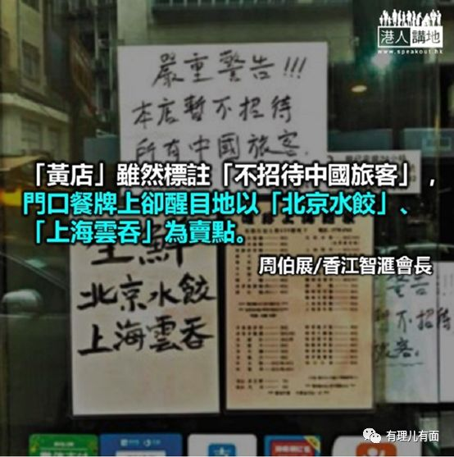

新冠肺炎病毒疫情在本港持续，落笔之时确诊患者已经超过110人。受修例事件冲击的香港经济，又因疫情带来的恐慌令许多行业奄奄一息。

**香港对内地高度依赖**

尽管反对派不愿承认，多年来由于内地高速发展，加上两地的地缘和文化关系，香港经济的确对内地高度依赖。就拿香港四大支柱行业之一的旅游业来说，特区政府旅游事务署数据显示，2018年内地旅客占整体访港旅客78%。在暴力运动和疫情双重影响，本港大量流失了内地游客的情况下，今年1月的零售业总销货价值的估计为378亿元，较去年同月下跌 21.4%。珠宝首饰、钟表及名贵礼物首当其冲，下跌41.6%，药物及化妆品下跌32.3%，就连日用品类的眼镜店都录得23.9%的跌幅。

有人会说，并非人人从事旅游业，用旅游业证明香港依靠内地并不具代表性。那么笔者想提一提与市民息息相关的衣食住行、生老病死。根据政府数据，香港有九成食物需要进口，而最大来源地也是内地，进口种类涵盖生活各个方面，以蔬菜、猪肉、牛肉及淡水鱼类等鲜活副食品尤甚。2018年香港从内地进口了肉类、蔬果、鸡蛋、大米等农副产品超过130万吨；从内地输入7.36亿立方米东江水，为市民生活提供“生命之源”，同比增长11%；另有12601千兆瓦小时电力以及天然气2366549公吨。单是邻近的广东省就有300个各类产品供港基地。

反对派发明了一个新词来彰显其与内地割裂的决心──“港人自救”。他们“港人自救”的途径是什么呢？是“打造”拒绝与内地产生任何联系的“黄色经济圈”。小店们为了证明自己是“黄店”，搭上“黄色经济圈”东风，争先恐后大大字在门口张贴“只招待香港居民”等。

**“黄店”如何与内地割裂？**

笔者想问问这些店家，是否当真以为张贴告示就可以与内地割裂？这些店铺为了践行与内地割裂，会否用欧美水来洗碗洗碟，拖地擦桌，做清洁呢？又或是用法国Perrier水来煲汤炒菜，烹饪煮食呢？蔬菜水果、肉类、乳制品又是否全部外国进口，而完全不用内地供港呢？有日笔者收到朋友传来网上图片，见到有个“黄店”虽然用黄色纸张标注“不招待中国旅客”，门口餐牌上却醒目地以“北京水饺”、“上海云吞”为卖点，如此自相矛盾，令人啼笑皆非。

笔者犹记得2018年底湖南省发生非洲猪瘟疫情，连带影响广东省猪肉供应，一度有近20个供港活猪场要停止供应。本港猪肉价格立刻飞涨，甚至出现有钱买不到的情况。下午3点路过街市鲜猪肉档，已然收工大吉，因为来货太少。前段时间，一则新闻让笔者对香港依赖内地的情况有更深刻了解，那是由于香港没有本地生产的棺木，殡仪业主要依赖内地省供货。而疫情升级令运输及工人开工受影响，本港面临棺木短缺，如存货用完或需转向东南亚以3倍高价采购。

香港与内地的社会和经贸往来出现任何风吹草动，都会对本港经济民生造成生巨大影响。试问香港如何与内地切割呢？2003年SARS、金融风暴之后，内地实施多项政策提振香港经济，包括开启新的自由行政策等，令香港这个近水楼台分享内地高速发展的成果，为香港带来了持续十几年的经济增长。如今桃花依旧，但人心全非。17年后挑战重临，香港能否再得到中央的眷顾？香港如何走下去？

本文转自：港人讲地





**关注公众号：**

**有理儿有面**

**理   性｜   揭   秘｜   探   讨**







### 精选留言

用户设置不下载评论